Tillsynsbegäran – information om höga naturvärden i avverkningsanmälan A 58663-2024 i Habo kommun
Denna tillsynsbegäran behandlar höga naturvärden i avverkningsanmälan A 58663-2024 i Habo kommun som inkom 2024-12-09 och omfattar 2,0 ha.
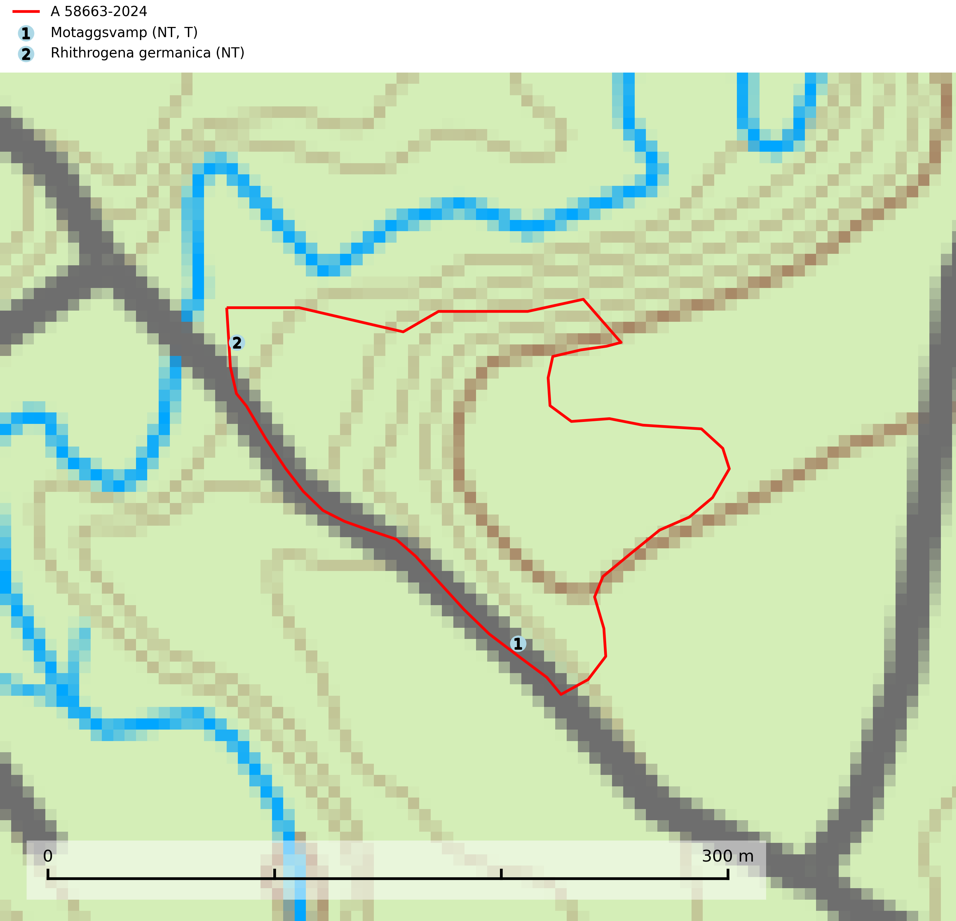
Figur 1. Fyndplatser för naturvårdsarter i avverkningsanmälan. Markörer utan svart kant är placerade på fyndplatsen. Markörer med svart kant är placerade vid sidan av fyndplatsen har ett svart streck som visar fyndplatsens exakta position. Kartans mittpunktskoordinat är N 6428497, E 449041 i SWEREF 99 TM.
I avverkningsanmälan finns fynd av 2 naturvårdsarter, varav 2 är rödlistade och 1 är typisk (T): motaggsvamp (NT, T) och Rhithrogena germanica (NT). Se Figur 1.

Tillsynsbegäran
Vi begär härmed att Skogsstyrelsen fattar beslut enligt miljöbalken som säkerställer att skogens höga naturvärden bevaras samt att EU-lagstiftning efterlevs och att artskyddsbrott förhindras.
Vi önskar även ta del av de ställningstaganden och beslut som myndigheten meddelar till följd av aktuell avverkningsanmälan och föreningens inlaga (se 34 § förvaltningslagen).

Naturvårdsarter och fridlysta arter
Nedan följer beskrivningar av de naturvårdsarter och fridlysta arter som har sina livsmiljöer och växtplatser i den avverkningsanmälda skogen. De påträffade naturvårdsarterna är ett tydligt kvitto på att det rör sig om en skog med höga naturvärden.
Motaggsvamp (NT) bildar mykorrhiza med tall i tallskog och hittas huvudsakligen i äldre, glesare skogsbestånd och hällmarksimpediment. Arten hotas främst av skogsavverkning och tycks försvinna efter slutavverkning, markberedning och plantering. Motaggsvamp är typisk art för 9010 Taiga (SLU Artdatabanken, 2024).
Rhithrogena germanica (NT) är en ovanlig dagslända som endast förekommer i södra och mellersta Götaland. Kärnområdet utgörs av ett brett band, söder om Vättern. Finns även på några lokaler i Skåne och sydligaste Halland. Tycks främst förekomma på strukturellt intakta lokaler som ej är igenslammade, ofta tillsammans med andra krävande arter. Artens biotoper kan skadas av skogsbruk (SLU Artdatabanken, 2026).

